Toyota cria parque temático de mobilidade durante 46ª edição do Salão Internacional de Tóquio

- Displays colaborativos de entretenimento apresentados por pessoas, mobilidade e imagens

- Estande traz demonstração de mobilidade avançada planejada para os Jogos de Tóquio 2020, a visão de um futuro eletrificado e a mobilidade autônoma que liga pessoas à cidade conectada

- A ideia da marca é tornar a visitação uma experiência de residência em uma sociedade do futuro baseada na mobilidade

- Visitantes podem desfrutar de um refrescante copo de água servido pelo Toyota Micro Palette, fazer um passeio na e-broom e experimentar a diversão da mobilidade do futuro

A Toyota montou um “parque temático da mobilidade” para que as pessoas possam vivenciar o futuro em seu estande no 46º Salão do Automóvel de Tóquio 2019 por 12 dias, de 24 de outubro a 4 de novembro.

Na loja de conveniência da Toyota, uma loja futurista localizada na saída da sociedade da mobilidade do futuro, os visitantes podem trocar pontos coletados em seu cartão de residência por um item promocional. Pessoas do futuro, robôs e mobilidade futura aguardam seus visitantes para experimentar a diversão da mobilidade e todas as possibilidades reservadas em um futuro centrado nas pessoas.

O estande da Toyota
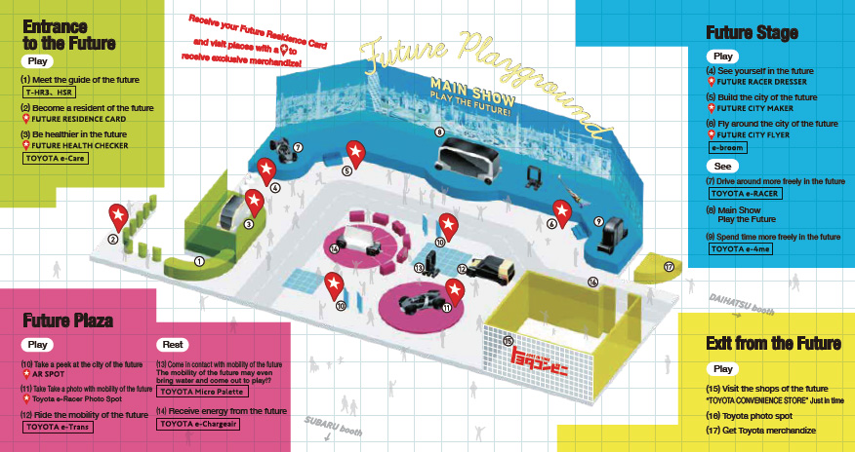

Neste Salão do Automóvel de Tóquio, a Toyota propõe um futuro centrado nas pessoas, em que “carros amados” cumprem a experiência “fun to drive” para cada cliente, juntamente com uma ampla gama de mobilidade que responde completamente às necessidades de cada cliente.

A seguir, uma visão geral das plataformas de serviços de mobilidade que podem ser vivenciadas no estande da Toyota.

Entrada na sociedade da mobilidade do futuro

As pessoas do futuro o recebem e emitem seu cartão de residência.

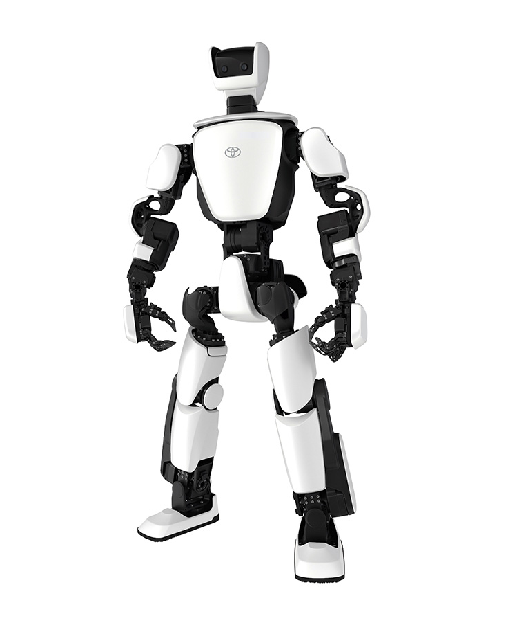

“T-HR3”
Vamos jogar pedra-papel-tesoura!
Um robô humanoide que move com flexibilidade todo o seu corpo em conjunto com os movimentos do operador

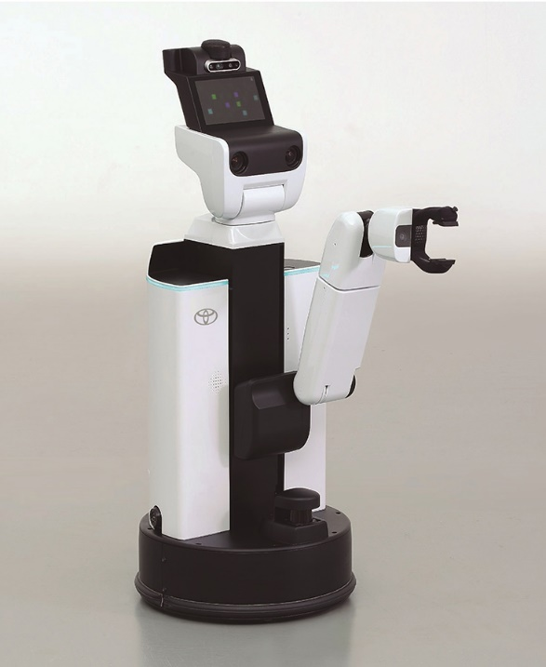

“HSR”
“OLÁ!”
Um robô especialista em reconhecer, segurar e transportar objetos

Fase futura - Poderoso show de entretenimento e a experiência de mobilidade futura

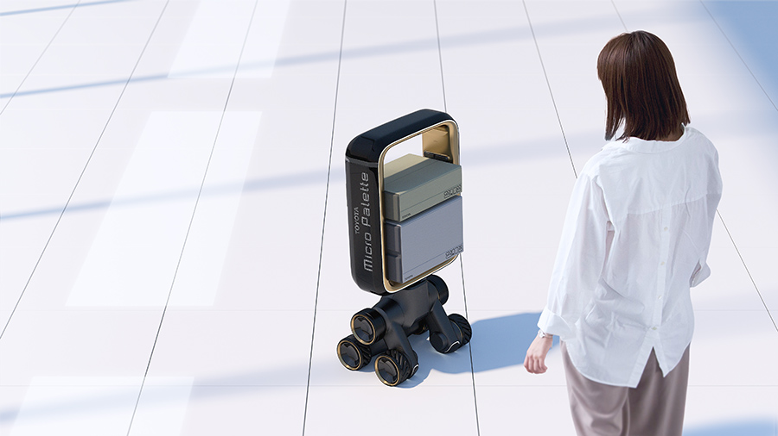

“TOYOTA Micro Palette”
Estreia servindo água!
Um pequeno robô que entrega itens físicos a um ente querido, juntamente com os sentimentos que o acompanham. Essa solução de mobilidade sugere uma distribuição de produtos cheia de emoções no futuro.

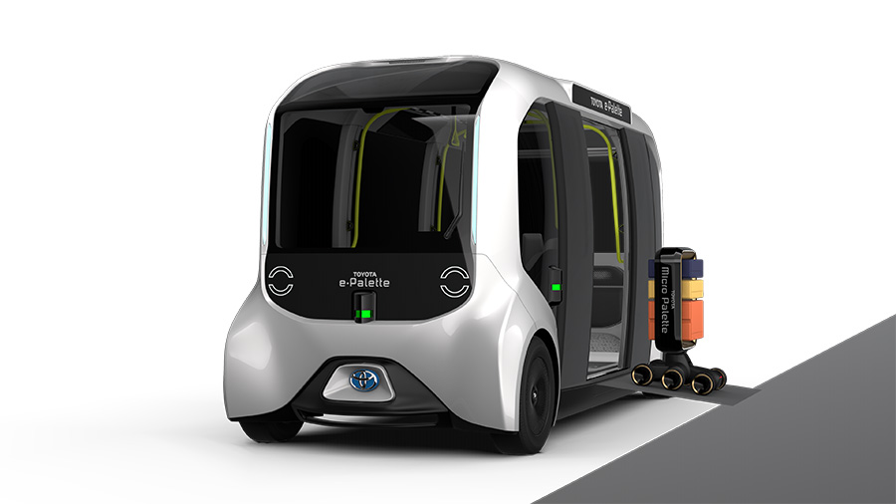

“e-Palette”
Apresenta direção autônoma em um poderoso programa de entretenimento com pessoas, mobilidade e imagens em colaboração.
Um serviço de mobilidade que mantém um relacionamento estreito com as pessoas do futuro. Muito além de uma forma de transporte físico, fornecendo espaço para que as pessoas desfrutem de hobbies e trazendo lojas e serviços aos clientes.

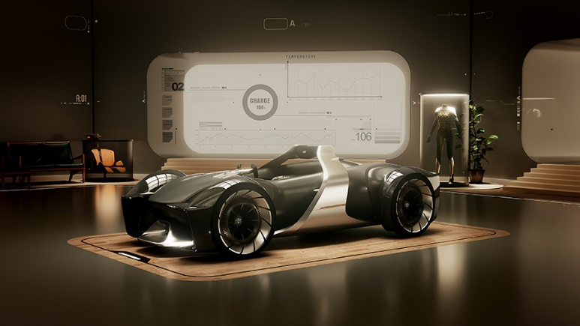

“TOYOTA e-RACER”
Experimente a função de ajuste virtual que cria um traje de corrida apenas para você.
Este veículo representa o elemento “fun to drive” do futuro. Usando óculos digitais especializados, os visitantes podem desfrutar de uma experiência como na vida real de um percurso de corrida de sua escolha e personalizar os assentos para se adequarem ao formato do corpo.
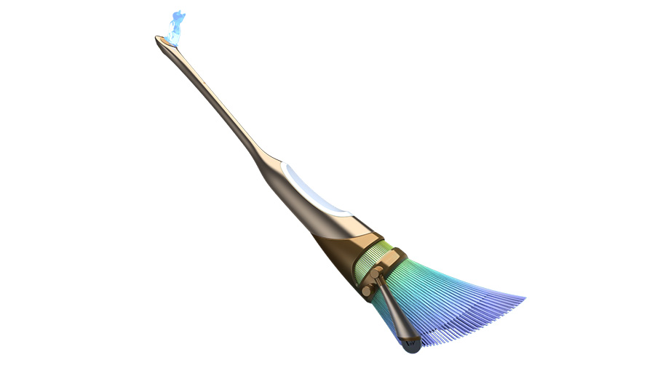

“e-broom”
Ela voa? Experimente a mobilidade do futuro em primeira mão!
Projetada com base na vassoura usada por uma bruxa para voar pelos ares, essa plataforma de mobilidade integra pessoas e máquinas, permitindo que os usuários reafirmem o prazer da mobilidade.

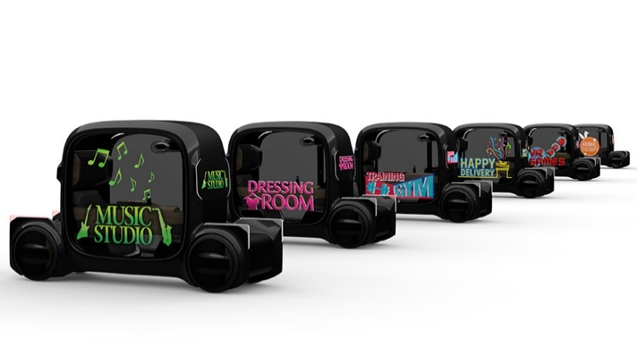

“TOYOTA e-4me”
Performance ao vivo no palco de um serviço de mobilidade futurista de banco único que oferece um pouco de luxo.
Essa plataforma de mobilidade de assento único, oferecendo um toque de luxo, permite que o passageiro use seu tempo durante o percurso para fazer o que deseja. Permite que os passageiros desfrutem de vários serviços sem se preocupar com outras pessoas.

Praça do futuro - Um “parque temático da mobilidade” para vivenciar o futuro vendo, tocando e andando

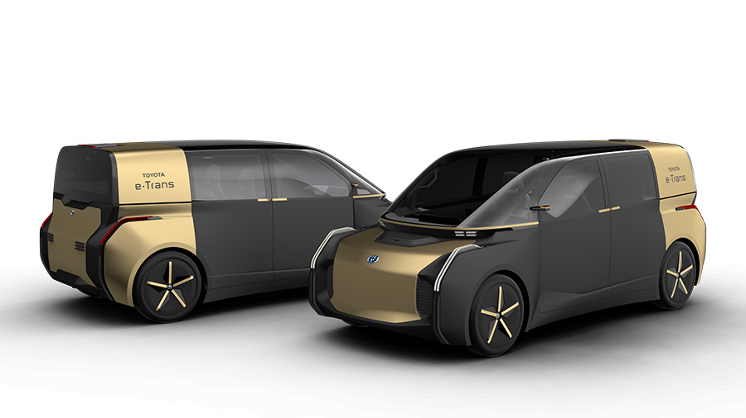

“TOYOTA e-Trans”
Entre em contato e ande em um veículo da mobilidade do futuro.
Este é um serviço de compartilhamento de carona. Várias pessoas podem ser transportadas confortavelmente enquanto também transportam numerosos itens.

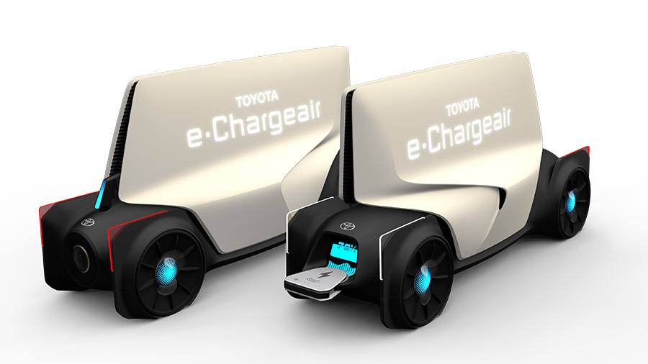

“TOYOTA e-Chargeair”
Sinta-se à vontade para carregar seu celular a qualquer momento
Equipado com um sistema de carregamento de bateria sem fio, este serviço de mobilidade compartilhada pode fornecer uma carga para outros BEVs enquanto viaja. Ele pode fornecer eletricidade não apenas aos carros, mas também à própria cidade, e está equipado com várias funções, incluindo um purificador de ar e Wi-Fi.

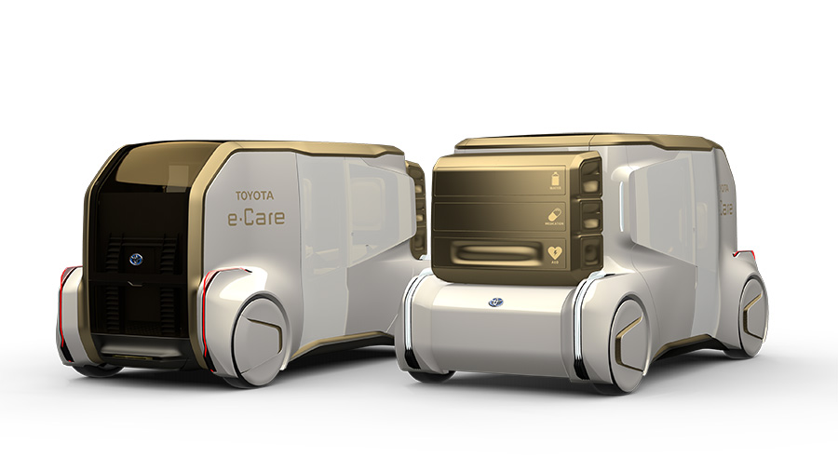

“TOYOTA e-Care”
Experimente um exame médico do futuro usando uma versão facial do conhecido jogo ‘pedra-papel-tesoura’.
Este serviço de mobilidade permite que um passageiro converse com um médico durante o percurso e também faça um exame médico a caminho do hospital. Este veículo vai para onde é necessário, incluindo a casa de um cliente ou outros destinos.

Saída da sociedade da mobilidade do futuro

“Loja de conveniência da Toyota”
Visitantes podem trocar os pontos coletados no cartão de residência por um item promocional na loja de conveniência da Toyota.
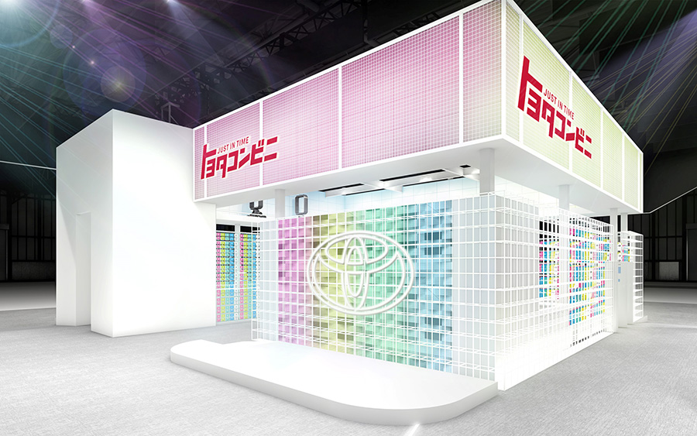

*O 46º Salão do Automóvel de Tóquio 2019 é realizado no Tokyo Big Sight, de 24 de outubro até 4 de novembro, com os dias de imprensa em 23 e 24 de outubro, um dia especial para convidados no dia 24 de outubro e dias para o público geral de 25 de outubro a 4 de novembro.

Veja mais notícias, fotos e muito mais sobre o Salão do Automóvel de Tóquio 2019 aqui
https://global.toyota/en/mobility/toyota-brand/features/tms/2019/.

Para acessar este press release, bem como todo o material de imprensa da Toyota do Brasil, como fotos e vídeos, visite www.toyotaimprensa.com.br.
__________________________________________________________________________
A Toyota do Brasil Ltda. conta com quatro unidades produtivas nas cidades paulistas de Indaiatuba, Sorocaba, Porto Feliz e São Bernardo do Campo, cidade que também abriga um Centro de Pesquisa Aplicada e um Centro de Design. A empresa conta ainda com três centros de distribuição de veículos em Guaíba (RS), Vitória (ES) e Suape (PE), um escritório de representação em Brasília (DF), e mais de 6000 colaboradores. Fundada em 1937, a Toyota Motor Corporation (TMC) é uma das fabricantes de veículos para passageiros e comerciais mais representativas do mundo. Com produção em 28 países e regiões e vendas em mais de 160 países, a empresa é detentora das marcas Toyota, Lexus, Daihatsu e Hino. A Toyota possui ações nas Bolsas de Valores de Tóquio, Nagoya, Osaka, Fukuoka e Sapporo (Japão), Nova Iorque (EUA) e Londres (Reino Unido) e emprega atualmente mais de 344.000 colaboradores em todo o mundo. Mais informações podem ser obtidas nos sites http://www.toyota-global.com/ e www.toyota.com.br ou www.facebook.com.br/toyotadobrasil.

Informações à Imprensa

Toyota do Brasil – Departamento de Comunicação
Rafael Borges – Chefe de imprensa (11) 4390-4177 – raborges@toyota.com.br
Kelly Buarque – (11) 4390-4018 – kbuarque@toyota.com.br
Toyota do Brasil – Solicitação de veículos para testes
Danielle Morim – (11) 4390-5720 – dmorim@toyota.com.br
Printer Press Comunicação Corporativa – Assessoria de Imprensa
Lilian Sanches – (11) 5582-1619 – lilian.sanches@grupoprinter.com.br
Oscar Brandtneris – (11) 5582-1582 – oscar.brandtneris@grupoprinter.com.br
Outubro de 2019

